Lunes
14
de noviembre

Quinto de Primaria
Educación Socioemocional

Rompiendo estereotipos y prejuicios

Aprendizaje esperado: evalúa las causas y consecuencias de los estereotipos y prejuicios comunes asociados a la diversidad humana y sociocultural.

Énfasis: evalúa las causas y consecuencias de los estereotipos y prejuicios comunes asociados a la diversidad humana y sociocultural.

¿Qué vamos a aprender?

Evaluarás las causas y consecuencias de los estereotipos y prejuicios comunes asociados a la diversidad humana y sociocultural.

¿Qué hacemos?

El otro día leí una nota sobre las personas que tratan de manera inadecuada a otras, por no tener la misma forma de pensar. No les permiten participar en actividades de la comunidad por pertenecer a un grupo social diferente.

Venía un ejemplo, de cómo se trata a los migrantes, con desconfianza o extrañeza tan solo por su apariencia y porque vienen de otro país, incluso las personas de los pueblos originarios también viven discriminación por los mismos prejuicios.

Desafortunadamente, hay muchos ejemplos de cómo los prejuicios afectan la forma de pensar y actuar e influyen en el trato que reciben varios grupos de personas, que surgen a partir de su identidad, lugar de origen o color de piel, también existen por edad, como los que afectan a los adultos mayores, o por apariencia como ocurre con las personas que descubren su identidad a partir de su forma de vestir y eso no es solo en nuestros tiempos, si te platicara lo que pasó con Albert Einstein.

Einstein, uno de los científicos más memorables, en su natal Alemania sufrió discriminación por ser judío, esto lo llevó a decir: ¡Triste época la nuestra! ¡Es más fácil desintegrar un átomo que un prejuicio!

Un estereotipo, es una imagen común para muchas personas, no es cuestionada y muy aceptada por todos, por ejemplo, es común identificar a las personas hombres y mujeres por los colores que normalmente utilizan al vestir, mujeres rosa y colores claros, hombres azul y colores más fuertes; también son un conjunto de creencias compartidas socialmente sobre las características de una persona, exagerando un rasgo que se cree que tiene por pertenecer a un grupo.

Prejuicio es que lleva un pensamiento negativo, irracional que incluso puede negar los derechos de alguien, cómo cuando una mujer quiere trabajar manejando un tráiler o un taxi, la mayoría piensa que es inadecuado porque las mujeres manejan muy mal.

Un prejuicio es un juicio u opinión, generalmente negativo, irracional que se forma sin motivo y sin el conocimiento necesario. Es un pensamiento o actitud hostil, que afecta la dignidad de la persona o grupo de personas a los que considera ajenos a su grupo, ya sea por el lugar donde nacieron, su religión, cultura, clase social, género, orientación sexual, entre otras diferencias.

El prejuicio implica pensamientos, emociones y actitudes de carácter negativo sobre un grupo o persona, por ejemplo: Hablar mal de cualquier persona sin conocerla. Como le ocurrió a Einstein: “Esta persona no me inspira confianza porque es Judío”.

El estereotipo es una idea común para muchas personas, que se comparte de manera colectiva y simplemente no se cuestiona, por ser tan común. Como por ejemplo “Todas las niñas deben usar falda y llevar el cabello largo, en cambio los niños deben usar pantalones y cabello corto”.

Vivimos en una sociedad diferente y compleja, y los prejuicios y estereotipos limitan nuestro acceso a respetar la diversidad humana.

Observa el siguiente video.

- Estereotipos y Prejuicios
https://www.youtube.com/watch?v=VkL58IuCvXw

Este es un ejemplo de la frase de Einstein, los prejuicios y estereotipos son ideas que la gente tiene y que creen que les da derecho a excluir a otras personas, por diferentes motivos, tales como ideologías, religión, raza o un grupo al que pertenecen.

Los seres humanos somos iguales, tenemos las mismas funciones orgánicas y las mismas capacidades.

Los estereotipos y prejuicios son como si creáramos una muralla que nos rodea, separándonos los unos de los otros, pero cuando utilizamos herramientas como la empatía para en realidad comprender los pensamientos y emociones de los demás es como si esa muralla se disolviera.

Los mismos seres humanos los repetimos, como patrones, generación tras generación, por ejemplo, yo desde pequeña he escuchado decir que “Los niños no lloran”.

No te quedes simplemente en eso, ¿Qué pasa si pierdes a un ser querido? ¿Cuándo te sientes triste? ¿Solo por ser hombre no puedes llorar?

Pero es un ejemplo de cómo estos estereotipos y prejuicios nos causan daño a nosotros mismos, eso sin mencionar el daño que podemos hacer a los demás.

Ahora que ya tenemos claro que son los estereotipos y los prejuicios, te voy a dar unos ejemplos:

- “Todos los adolescentes utilizan tenis deportivos y son irresponsables”

Que falsedad. Tenemos tantos ejemplos de jóvenes que a diario luchan por salvar al planeta promocionando medidas ambientales o todas y todos los que trabajan para apoyar a su familia, ¿Tú crees que este pensamiento es correcto?

- “Corres como niña”

Quien diga eso no conoce a Lorena Ramírez, una corredora rarámuri, que hasta ha corrido maratones de 100 kilómetros en Europa.

- “El color rosa es para niñas”

Los estereotipos de género son los que más fácil se pasan, ya que desde pequeños nos los dicen.

- “Las niñas y niños no entienden las conversaciones de los adultos”
- “Cabellos largos ideas cortas”
- “Las personas que tienen tatuajes son peligrosos”
- “La cocina solo es para las mujeres”
- “Los niños no estudian ballet”

Los estereotipos y prejuicios tienen consecuencias, algunas más graves de las que podemos imaginar.

Observa el siguiente video del minuto 3:12 al 5:40 del minuto 10:29 al 12:26 y del minuto 14:08 al 16:15.

- Media Torta para Lupita.
https://www.youtube.com/watch?v=_Su6jojEQI8

- ¿Viste cómo todos juzgaron la situación de Lupita?
- ¿Cómo actuaron por miedo e ignorancia?

Casi le trae consecuencias muy fuertes, casi la corren de la escuela y ella no tenía culpa de nada.

Como en muchos de estos tipos de casos, una de las mejores maneras de enfrentarse a los prejuicios es con información y empatía. El Maestro puso todo de su parte para mostrarles a todos la realidad de Lupita. Brindarles la información adecuada ya que sintió empatía por ella.

Debemos entender que vivimos en un solo mundo interdependiente y, por ello, la necesidad de buscar una mejor convivencia, sin creencias ni sentimientos negativos previos que puedan llegar a la agresión de cualquier tipo.

Lo podemos lograr, colocándonos en los zapatos de las personas que son diferentes a nosotros, tratar de imaginar qué sienten, cómo viven la discriminación, qué piensan sobre aquel que les da un mal trato y niega sus derechos.

En México existe la Comisión Nacional de los Derechos Humanos y la Comisión Nacional para prevenir la discriminación (CONAPRED) quienes velan para eliminar los prejuicios hacia los demás y defender sus derechos, puedes buscar más información en fuentes oficiales.

Es importante reconocer las causas y consecuencias de los estereotipos y prejuicios comunes asociados al rechazo de la diversidad humana y sociocultural, para evitarlos y no repetirlos en las futuras generaciones.

El reto de hoy:

En tu bitácora de viaje, piensa en estereotipos y prejuicios que conozcas y trata de romperlos informándote al respecto. También puedes escribir alguna experiencia en la que sentiste los prejuicios de alguien y cómo te sentiste con ese trato injusto. Platica con sus compañeros y familiares.

¡Buen trabajo!

Gracias por tu esfuerzo.

Para saber más:
Lecturas
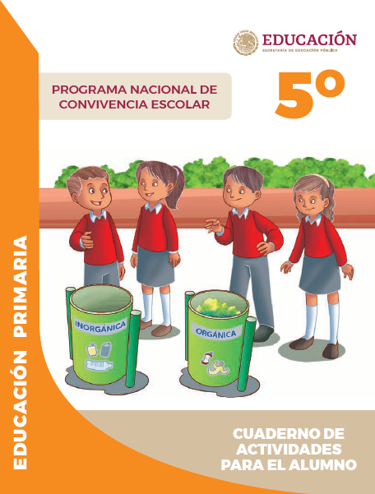
https://www.gob.mx/cms/uploads/attachment/file/533117/5o_Cuaderno_PNCE_2019.pdf

